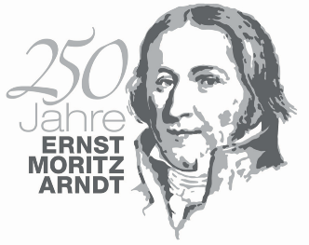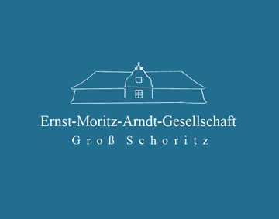 Groß Schoritz, den 25. August 2019
PRESSEMITTEILUNG

Informationstafel am Arndt-Geburtshaus enthüllt
Mehr überregionale Nutzung gewünscht
Mit einer zweisprachigen Informationstafel vor dem Geburtshaus von Ernst Moritz Arndt macht die Arndt-Gesellschaft jetzt auf die Bedeutung des früheren Gutshauses in Groß Schoritz bei Garz auf Rügen aufmerksam. Im Beisein von Bergens Stadtpräsidentin Kerstin Kassner, MdB, enthüllten die Co-Vorstände Christa Steinke und Klaus-Michael Erben vor dem diesjährigen Sommer-Picknick der Gesellschaft die auf einem Feldstein angebrachte Tafel.
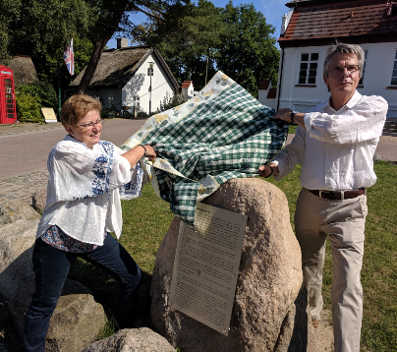
Nach der Arndt-Stele am Fährhafen Zudar ist dies jetzt der zweite von der Arndt-Gesellschaft finanzierte sichtbare Hinweis auf den vor 250 Jahren geborenen vorpommerschen Freiheitsdenker. „Unsere Informationsarbeit ist darauf ausgerichtet, dass das im Eigentum der Stadt Garz befindliche Geburtshaus neben unseren eigenen Initiativen und Veranstaltungen endlich für mehr als nur dörfliche Treffen genutzt wird. Mindestens die Festspiele Mecklenburg-Vorpommern sollten dafür interessiert werden, den Räumlichkeiten den überregionalen Rang zu geben, den sie verdienen“, so die beiden Vorstände.
Dafür, dass dieser Blick nach außen gelingt, hat man sich die langjährige Förderin der Arndt-Gesellschaft Kerstin Kassner an die Seite geholt. Als frühere Landrätin Rügens, jetzt Bundestagsabgeordnete und vor allem als Stadtpräsidentin von Bergen auf Rügen, zu dessen Amt die Stadt Garz gehört, habe sie den Blick für Größeres, wie es über alle Parteigrenzen hinweg dem Werk und dem Ansehen von Ernst Moritz Arndt entspreche.

Verantwortlich i. S. d. P.: Klaus-Michael Erben, Co-Vorsitzender der Ernst-Moritz-Arndt-Gesellschaft e.V., Tel.: 0170 7568146

